NEWSLETTER N°15
Viernes 20 de Julio de 2012

LOCALES / NACIONALES

Curso de Recepción y Conserjería en Bahía Blanca

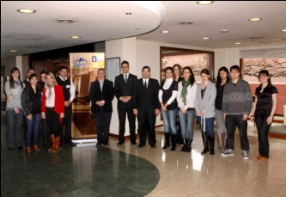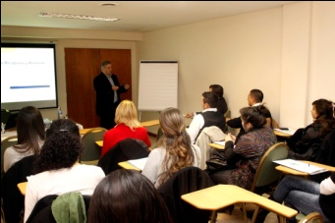

Más de 30 asistentes participan de la actividad. El Programa de Capacitación de la entidad presidida por el doctor Francisco Costa se lleva a cabo en la ciudad bonaerense y se extiende a la localidad de Pigue, Partido de Saavedra, gracias a la suscripción de un Convenio con el Intendente Hugo Corvata.
Esta semana la Asociación de Hoteles, Restaurantes, Bares, Confiterías y Afines de
Bahía Blanca, presidida por el doctor Francisco Costa, en conjunto con FEHGRA, desarrolla el Curso de Recepción y Conserjería, a cargo del profesor Fernando Ruano. La actividad se lleva a cargo en el Hotel Argos, con una amplia convocatoria de más de 30 asistentes. Los objetivos son dar a conocer todas las funciones que debe realizar un recepcionista de hotel, desde el manejo de la información que deberá distribuir en forma interna y hacia los clientes, hasta comprender conceptos de reservas y ventas, entre otros.
La Filial Bahía Blanca extiende su Programa de Capacitación a la vecina localidad de Pigue, Partido de Saavedra, gracias a la iniciativa de sus autoridades de suscribir un Convenio con el Intendente de la localidad, Hugo Corvata.

Sierras y lagunas de la Provincia de Buenos Aires, las más elegidas en las vacaciones de invierno

Las sierras y las zonas de ríos y lagunas de la provincia de Buenos Aires se presentan hasta el momento como uno de los atractivos más destacados en estas vacaciones de invierno en materia turística, según se desprende de un relevamiento realizado por la Secretaría de Turismo provincial. Tandil y la Comarca Turística Sierras de la Ventana presentan un buen promedio de reservas que según estiman desde esos municipios, será superior al 80 %. Ver más en: http://hostnews.com.ar/articulo/index.php/news/4193/39/Sierras-y-lagunas-de-la-Provincia-de-Buenos-Aires-las-mas-elegidas-en-las-vacaciones-de-invierno.htm

INTERNACIONALES

Los juegos olímpicos, en vivo, desde el mar

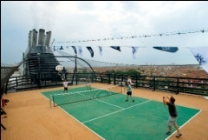

MSC Cruceros anunció que transmitirá los Juegos Olímpicos 2012 a bordo de todo su flota para los pasajeros no se pierdan el gran evento deportivo.

Los huéspedes de MSC Cruceros ahora pueden combinar sus vacaciones con los Juegos Olímpicos 2012. Desde el 27 de julio hasta el 12 de agosto de 2012 se podrán vivir en directo los Juegos Olímpicos de Londres. Ver más:
http://www.turisticaonline.com/3/noticias/7609/los_juegos_olimpicos__en_vivo__desde_el_mar.html

